**Фінансовий звіт школи**

**за 2017 рік**

*Державне фінансування навчального закладу у 2017 році здійснювалося згідно Кошторису затвердженому Наказом Міністерства фінансів України від 04.12.2015 року №1118*

1.Кошторис

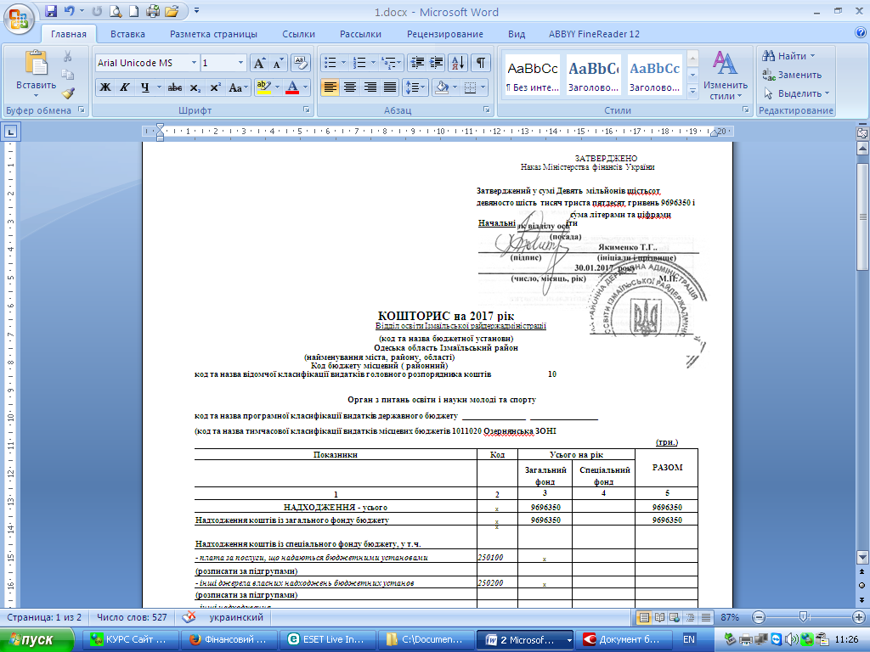2.

3.

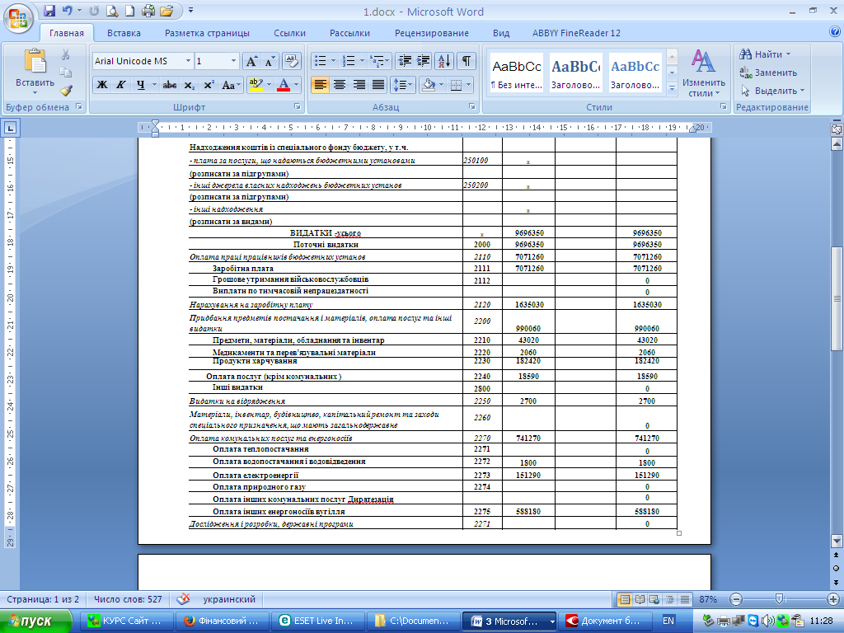

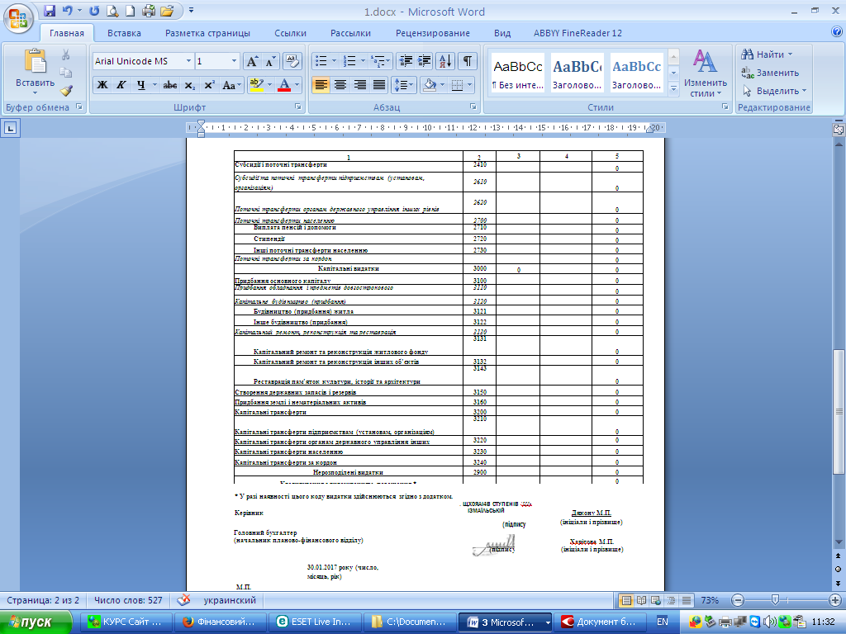

**Зміцнення матеріально-технічної бази за спонсорські кошти батьків**

1.Батьківські кошти витрачені на ремонт класних кімнат (згідно актів батьківських комітетів на списання коштів) – 25,271 грн.

2.Придбання 6 магнітних дощок – 14,500 грн.

3.Придбання стройматеріалів для проведення дрібних поточних ремонтів з підготовки школи до нового навчального року – 1979 грн.

**Господарчі товари**

4.Паливо для скошення трави – 400 грн.

5.Жалюзі – 7,800 грн.

6.Стенди – 1420 грн.

7.Придбання занавіски для коридору – 1900 грн.

8.Ремонт бензокосилки – 850 грн.

9.Транспортні розходи – 500 грн.

10. **Озернянська сільська рада – 3,900** (поточний ремонт спортивної зали)

ЗВІТ за обліком фінансування

Відділ освіти Ізмаїльської райдержадміністрації

за період з 01.01.17 по 30.03.17

за джерелом'фінансування: "101-1О2ОДотація Надання-загальної середньої освіти", ”1;01:Т020Мсцевий Надання ЗСЄГ, "101102ОСубвенціяНадання загальної середньої освіти-",

за підрозділом: Озернянська ЗОНІ

|  |  |  |  |  |
| --- | --- | --- | --- | --- |
| Показники | КЕКВ | Заплановано | Надходження | Касові витрати |
|  |  | Дт Кс | Дт Кр | Кт Кр |
| 1 | 2 | 3 | 4 | 5 |
| Доходи всього |  | 7299790,00 | 6341118,45 | 6341118,45 |
| Заробітна плата | 2111 | 5433460,00 | 4799409,42 | 4799409,42 |
| Нарахування на оплату праці | 2120 | 1265310,00 | 1092108,73 | 1092108,73 |
| Предмети,матеріали,обладнання та інвентар | 2210 | 43020,00 | 36744,80 | 36744,80 |
| Медикаменти та перев’язувальні матеріали | 2220 | 4490,00 | 4397,88 | 4397,88 |
| Продукти харчування | 2230 | 238390,00 | 254734,29 | 254734,29 |
| Оплата послуг(крім комунальних) | 2240 | 15800,00 | 37335,25 | 37335,25 |
| Видатки на відрядження | 2250 | 2970,00 | 14603,14 | 14603,14 |
| Оплата водопостачання та водовідведення | 2272 | 1800,00 | 722,76 | 722,76 |
| Оплата електроенергії | 2273 . | 104880,00 | 101062,18 | 101062,18 |
| Оплата іншіх енергоносіїв | 2275 | 189670,00 |  |  |

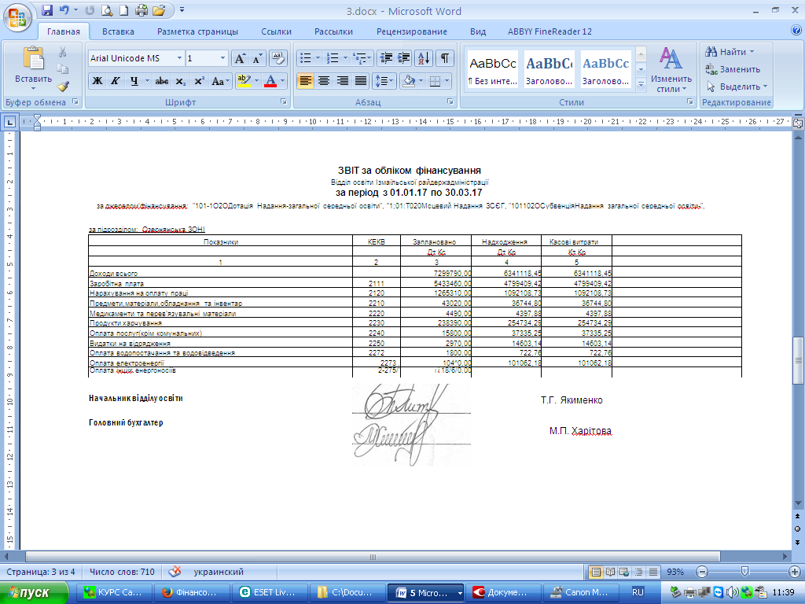

Придбання матеріалів по Озернянской ЗОШ

десять м-ц 2017 рік.

|  |  |
| --- | --- |
| єлектро бойлер | сума |
| вапно | 4670,00 |
| будівел. матеріали |  |
| інши | 131,00 |
| металопрокат | 1726,00 |
| моючі засоби | 1908,00 |
| господ.товари | 4408,00 |
| фарба строіт. | 11352,00 |
| єл.товари | 6449,00 |
| будівел. Пілолес |  |
| посуд харчовий |  |
| канцтовари | 4430,00 |
| медікаменти | 1499,00 |
| дизенф.засоби | 2898,00 » |
| спец.одяг |  |
| спорт.інвентар |  |
| журнали | 4215,00 |
| Итого: | 43686,00 |

C:\Documents and Settings\Admin\Рабочий стол\sait\кошторис\media\image5.jpeg